BẢNG BÁO GIÁ
Ngày: 07 / 11 / 2019
Số: N18011074 /DLHCM/01

Kính gửi: QUÝ KHÁCH HÀNG

Công Ty TNHH Thương Mại Dịch Vụ Kỹ Thuật Việt Nguyễn xin trân trọng gởi đến Quý khách hàng bảng báo giá các thiết bị như sau:
STT | Mã/  Code | TÊN THIẾT BỊ  / ĐẶC TÍNH KỸ THUẬT | SL | ĐVT | ĐƠN GIÁ  (VNĐ) | THÀNH TIỀN  (VNĐ)
1 | Primaide | Máy sắc ký lỏng cao áp HPLC Primaide  Model: Primaide  Hãng sản xuất: Hitachi – Nhật Bản  Xuất xứ: Nhật Bản  Cấu hình bao gồm | 01 | Hệ thống
1.1 | 8DD-0101 | Hệ thống bơm 4 dung môi  Model: Primaide 1110 (Code: 8DD-0101)  - Hệ thống bơm piston nối tiếp để tránh xung của bơm  - Ấp suất: tối đa 39.2MPa  - Tốc độ dòng: 0.001 đến 9.999ml/phút  - Hiển thị áp suất có thể lựa chọn bar, psi, kgf/cm2 hoặc Mpa  - Khoảng áp suất: 0 đến 39.2MPa  - Lượng dung môi lấy vào cho một lần bơm là 100uL/lần  - Độ chính xác tốc độ dòng  - :±2uL/phút (0.001 đến 0.1ml, 1.0 đến 39.2MPa)  - :±2% (0.101 đến 5.000ml/phút, 1.0 đến 39.2MPa)  - :±2% (5.001 - 8.000ml/phút, 1.0 đến 19.6MPa)  - :±4% (8.001 - 9.999ml/phút, 1.0 đến 19.6MPa)  - Độ lặp lại tốc độ dòng: SD 0.02 phút hoặc 0.075%  - Điều chỉnh tốc độ nén dung môi bằng hệ điều chỉnh feedback thời gian thực  - Độ chính xác hiển thị áp suất :±5%  - Hệ thống bơm 4 kênh dung môi  - Vật liệu tiếp xúc với dung môi : SUS304, Ruby, Supphire, gốm PTFE, carbon PTFE  - Chức năng GLP: file về tốc độ dòng, áp suất và kiểm tra hệ thống  - Có thể chỉnh điểm không của áp suất | 01  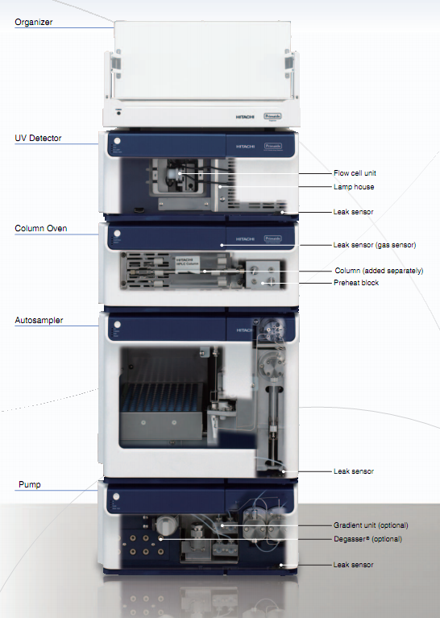 | Bộ | 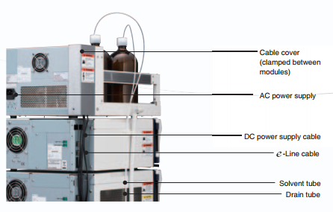  Bao gồm | Bao gồm
1.2 |  | Bộ UI-Pad kit cho bơm | 01 | Bộ | Bao gồm | Bao gồm
1.3 |  | Bộ gradient 4 dung môi áp suất thấp và bộ trộn  - Số dung môi trộn tối đa: 4 dung môi  - Hệ thống trộn: Hệ thống điều khiển thời gian đóng/mở valve điện từ trường  - Tỷ lệ trộn: 0 đến 100%  - Độ chính xác tỷ lệ trộn:±1%  - Tốc độ dòng 0.001 đến 9.999ml/phút  - Gradient profile: tuyến tính hay từng bước  - Số chương trình trộn: 9  - Số các bước trộn: lên đến 92 bước/chương trình  - Tổng lên đến 100 bước cho 9 chương trình  - Thời gian chương trình hóa: lên đến 600 phút  - Các thông số có thể chương trình hóa:  - Thời gian  - Tỷ lệ trộn dung môi  - Tốc độ dòng  - Thời gian thu tín hiệu  - Thời gian báo | 01 | Bộ | Bao gồm | Bao gồm
1.4 |  | Hệ thống đuổi khí chân không  - Số kênh dung môi : 4  - Tốc độ dòng tối đa 3.0 ml/phút  - Thể tích buồng degass : 7ml/phút  - Áp suất 0.2MPa | 01 | Bộ | Bao gồm | Bao gồm
1.5 | 8DD-0801 | Bộ organizer Primaide  Code: 8DD-0801  - Cung cấp điện 24VDC cho toàn bộ hệ thống và giữ chai dung môi | 01 | Bộ | Bao gồm | Bao gồm
1.6 | 8DD-0211 | Hệ thống bơm mẫu tự đông  Model: Primaide 1210 (code: 8DD-0211)  - Số mẫu chứa trên khay 200 mẫu x 1.5ml  - Hệ thống bơm mẫu : bơm trực tiếp  - Thể tích xi lanh : 100uL có thể lựa chọn lên 500uL và 5ml  - Thể tích bơm mẫu : 0.1 đến 50uL (5 đến 4500uL - lựa chọn)  - Tốc độ xi lanh : có thể lựa chọn 5 tốc độ khác nhau  - Độ lặp lại thể tích bơm < 0.3% RSD  - Độ nhiễm bẩn Carryover <0.01%  - Độ tuyến tính thể tích bơm >0.999  - Cơ chế di chuyển : hướng trực hoàng di chuyển khay mẫu, hướng trục tung di chuyển kim tiêm  - Chức năng phát hiện vial : có thể  - Độ chính xác thể tích bơm :±2%  - Áp suất 34MPa  - Vật liệu tiếp xúc với dung môi : SUS316, PEEK, PP, EPDM, Fluororesin  - Số lần bơm cực đại cho một mẫu 99  - Thời gian bơm cực đại 999.9 phút  - Chức năng GLP: ghi lại việc bảo dưỡng của seal cho cổng bơm  - seal cho valve bơm, cho valve xilanh và xi lanh  - Điện áp 24VDC | 01 | Bộ | Bao gồm | Bao gồm
1.7 | 8DD-0301 | Lò cột  Model: Primaide 1310 (code: 8DD-0301)  - Hệ thống gia nhiệt: tấm nóng và hệ thống điều khiển nhiệt với thanh Peltier  - Khoảng đặt nhiệt độ: 1 đến 65ºC  - Khoảng điều khiển nhiệt độ: Nhiệt độ môi trường -15ºC đến nhiệt độ môi trường +50ºC  - Độ chính xác nhiệt độ: ±1.0ºC (20-65ºC) và ±2oC (15-35ºC)  - Chức năng an toàn: Có sensor báo hiều dò rỉ dung môi  - Chức năng bảo vệ khi quá nhiệt  - Dừng điều khiển nhiệt độ khi cửa mở  - Dung tích: chứa được tối đa 3 cột kích thước 25cm | 01 | Bộ | Bao gồm | Bao gồm
1.8 |  | Lựa chọn đầu dò:
1.8.1 | 8DD-0431 | Đầu dò DAD  Model: Primaide 1430 (code: 8DD-0431)  - Hệ thống quang học : một chùm tia  - Nguồn sáng : đèn D2 và W, đèn Hg để kiểm tra bước sóng  - Số diode quang : 1024  - Khoảng bước sóng 190 - 900nm  - Độ chính xác bước sóng :±1nm  - Độ rộng khe : có thể lựa chọn 1nm hoặc 4nm  - Độ nhiễu 1.5 x 10-5 AU  - Độ trôi : 1.5x10-5AU  - Cell : thạch anh, 10mm, thể tích 13uL, áp suất 1MPa  - Điện áp 24VDC | 01 | Bộ | Bao gồm | Bao gồm
1.8.2 |  | Đầu dò UV  Model: Primaide 1410  - Hệ thống quang học: Trắc quang tỷ lệ chùm tia kép  - Nguồn sáng : đèn D2 , đèn Hg để kiểm tra bước sóng  - Khoảng bước sóng 190 - 600nm  - Độ chính xác bước sóng :±1nm  - Độ nhiễu: 0.6 x 10-5 AU (tại 250nm)  - Độ trôi : 1.0x10-4AU/hr (tại 250nm)  - Thời gian đáp ứng 0.05, 0.1, 0.5, 1, 2, 4 và 8 giây | 01 | Bộ | Bao gồm | Bao gồm
1.9 | 8DD-0701 | USB-IF board  Code: 8DD-0701 | 01 | Bộ | Bao gồm | Bao gồm
1.10 | 8DD-0830 | Phần mềm điều khiển Primaide  Model: D-1000 (code: 8DD-0830)  - Điều khiển tất cả các module của hệ HPLC  - Số kênh thu nhận dữ liệu : 2 kênh  - Có thể phát hiện peak, tính toán peak và lập đường chuẩn…  - Kiểm tra số đĩa lý thuyết….  - Phương pháp tính tuân theo tiêu chuẩn USP, EP và JP | 01  Bộ |  | Bao gồm | Bao gồm
1.11 |  | Máy tính và máy in  (Cấu hình phù hợp hiện nay)
 |  | - Máy tính để bàn:  - Core i3  - Ram 8GB/ HDD  - DVDRW  - Key + mouse / Dos Slim Factor  - Màn hình LCD 19 inch  - Chuột và bàn phím đồng bộ | 01 | Bộ | Bao gồm | Bao gồm
 |  | Máy in laserjet  - Máy in Laser đen trắng  - Tốc độ in đen trắng: 16trang A4/phút; | 01 | Bộ | Bao gồm | Bao gồm
1.12 |  | Cột phân tích  Hãng sản xuất: RESTEK - Mỹ  - 01 Cột phân tích C18 25cm x 4.6  - 01 Bảo vệ cột cho cột phân tích C18  - 01 Cột phân tích C8 25cm x 4.6  - 01 Bảo vệ cột cho cột phân tích C8 | 01 | Bộ | Bao gồm | Bao gồm
1.13 |  | Hóa chất và dung môi (loại dùng cho HPLC)  Xuất xứ: EU  - 01 chai Acetonitrile, 4L/chai, gradien  - 01 chai Methanol, 4L/chai  - 01 chai Acid Acetic, 4L/ chai  - 01 hộp Cafein hoặc Methy parapen hộp 10 mg | 01 | Bộ | Bao gồm | Bao gồm
1.14 |  | Hướng dẫn sử dụng:  - Giới thiệu tổng quát về thiết bị và làm quen với phần mềm  - Hướng dẫn các phương pháp phân tích  - Hướng dẫn thiết lập đường chuẩn và tối ưu hóa phương pháp  - Hướng dẫn công việc bảo trì và các vấn đề kỹ thuật liên quan | 01 | Bộ | Bao gồm | Bao gồm
1.11 |  | Thiết lập hồ sơ IQ/ OQ theo tiêu chuẩn GMP/ GLP | 01 | Bộ | Bao gồm | Bao gồm
1.12 |  | Bảo hành – Bảo trì:  - Bảo hành 12 tháng đối với các bộ phận và thiết bị hỗ trợ còn lại theo tiêu chuẩn của nhà sản xuất  - Bảo trì miễn phí 12 tháng sau khi hết hạn bảo hành (định kỳ 6 tháng/ lần) |  |  | Bao gồm | Bao gồm
TỔNG
Thuế VAT 10%
TỔNG CỘNG
Bằng chữ:

ĐIỀU KIỆN THƯƠNG MẠI:
- Giá trên đã tính các khoản thuế và chi phí như: thuế nhập khẩu, vận chuyển, bảo hành chuyển hàng đến Bên Mua;
2. Quy cách hàng hóa: Thiết bị mới 100% , nguyên đai, nguyên kiện
3. Thời gian bảo hành:
- Thiết bị mới 100%, được bảo hành 12 tháng máy chính theo tiêu chuẩn của nhà sản xuất.
- Chế độ bảo hành không áp dụng đối với những lỗi do người sử dụng gây ra, phụ kiện, đồ thuỷ tinh, vật tư tiêu hao…
4. Thời gian giao hàng: Tùy thuộc thời điểm đặt hàng:
- Đặt hàng: 06 – 10 tuần kể từ khi hợp đồng/ đơn hàng có hiệu lực;
5. Địa điểm giao hàng: PTN chủ đầu tư.
6. Thanh toán:
- Thanh toán: 50% sau khi ký hơp đồng – 50% còn lại trong vòng 10 ngày kế từ ngày bàn giao/ nghiệm thu/ thanh lý và xuất hóa đơn tài chính;
- Thanh toán bằng tiền mặt hoặc chuyển khoản bằng tiền đồng Việt Nam theo tỷ giá bán ra của Ngân hàng Ngoại Thương Việt Nam tại từng thời điểm thanh toán.
- Số tài khoản thụ hưởng: 041 0101 0022 700
Tại: Ngân hàng TMCP Hàng hải (Maritime Bank) chi nhánh TP. Hồ Chí Minh
Đơn vị thụ hưởng: Công ty TNHH Thương Mại Dịch Vụ Kỹ Thuật Việt Nguyễn
MST: 0 3 1 1 1 4 6 2 3 3 5
7. Thời hạn báo giá: Phiếu báo giá có giá trị trong vòng 30 ngày kể từ ngày ghi trên;

Rất mong được sự xem xét và ủng hộ của Quý khách hàng!
Mọi thông tin xin liên hệ:  - Nguyễn Hoàng Long (Mr.)  - H/p: 0932 664422  - Tel: (028). 66 570570 – (024).32 009276  - Fax: (028). 35 951053  - Mail: sales@vietnguyenstore.com  longvietnguyenco@gmail.com | KHÁCH HÀNG XÁC NHẬN ĐẶT HÀNG  (Ký tên, đóng dấu)

